### 【图文图表解读】解读《安丘市新安街道2019年政府信息公开工作年度报告》

根据《中华人民共和国政府信息公开条例》(以下简称《条例》)、《山东省政府信息公开办法》(以下简称《办法》)有关规定和《安丘市人民政府办公室关于做好 2019 年政府信息公开工作年度报告编制发布和报送工作的通知》要求,特编制2019年新安街道政府信息公开工作年度报告。本报告所列数据的统计期限自2019年1月1日起至2019年12月31日止。

一、总体情况

（一）政府信息公开工作概述

我街道在上级部门的正确指导下，严格贯彻落实市政府关于政府信息公开工作的精神部署，继续坚持“以公开为原则，不公开为例外”，立足街道实际，深入开展政府信息公开工作，积极完善工作机制，加大下属事业单位信息公开的力度，通过宣传栏、网站等多种形式，主动、及时地公开政务工作信息，不断扩大公开范围，推动法治政府、廉洁政府和服务型政府的建设，取得了良好的工作成效。

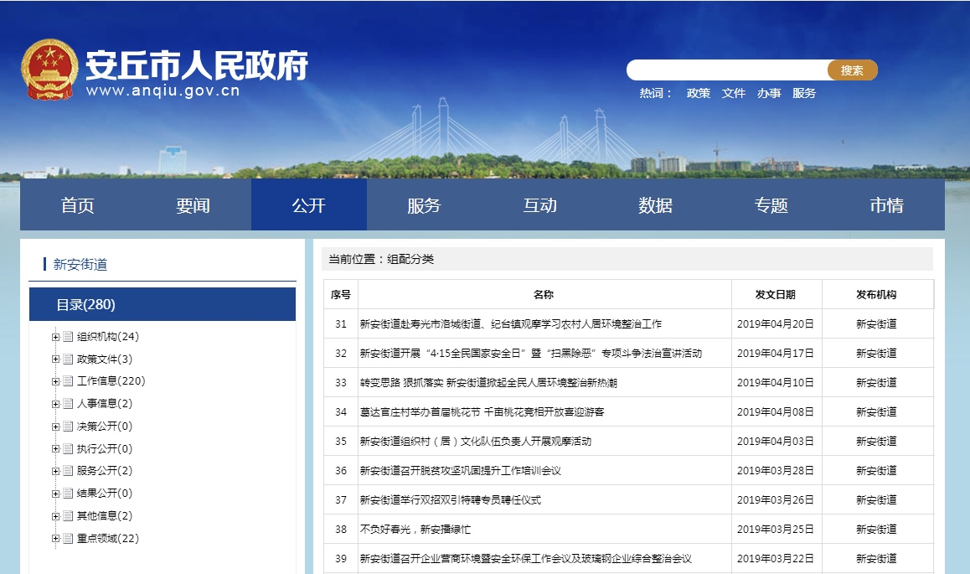

（二）依申请公开情况

2019年，我镇到依申请公开3条。

（三）强化政府信息管理

一是加强领导，明确职责。高度重视政府信息公开工作，成立了由党委副书记、办事处主任苑衍强同志任组长的政务公开工作领导小组，领导小组下设办公室，办公室设在党政办，负责统筹协调编制政府信息公开内容，全力推进我镇的政府信息公开工作。二是规范程序，完善制度。健全政府信息公开工作制度、保密审查制度、责任追究制度、依申请公开制度。全面梳理和检查公开信息的格式、内容、归类是否规范，做到各类信息按要求发布。

（四）政府信息公开情况

我街道主动公开各类政府信息243条。按主动公开形式分，通过政府网站主动公开90条，其中，组织机构信息18条，政策文件信息5条,工作信息11条，人事信息1条，执行公开3条，服务公开信息9条，结果公开信息5条，重点领域信息36条，其他信息5条；政务微信公开98条，其他方式公开54条。

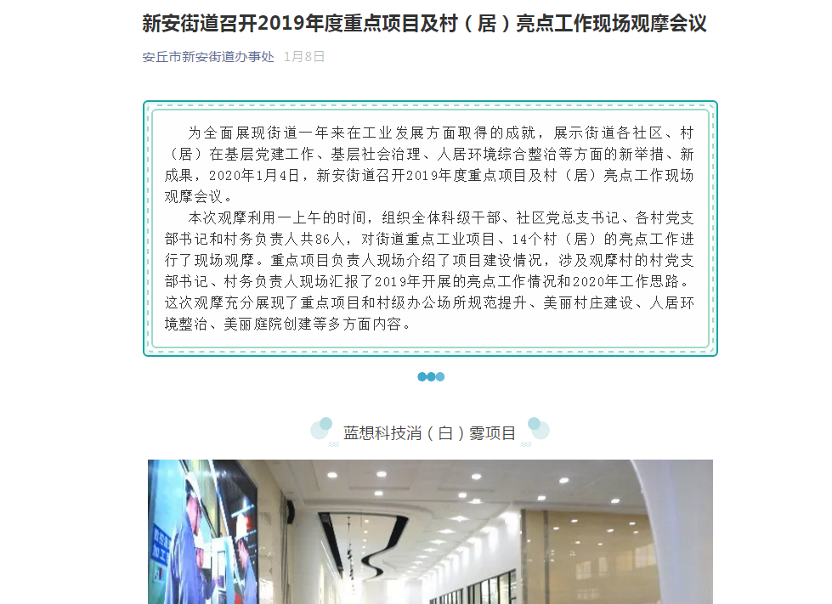

（五）政府信息公开平台建设情况

一是把市政府网站信息公开平台作为我街道政府信息公开的重要渠道，管理员及时对信息进行维护、更新，确保群众及时知晓。二是除依托政府网站和公开栏张贴等发布形式外，我镇开通“聚焦新安”政务微信，不断开辟多种政府信息公开渠道，满足不同群体对政务信息的需求，进一步扩大信息受众面。

（六）落实监督检查制度

我镇将政府信息公开列入全年工作任务考核目标，明确工作责任，严格落实监督检查制度，不断加强政府信息公开审查及监督检查工作，对未按照要求开展政府信息公开工作的，予以督促整改或者通报批评，极大的保证了政府信息公开工作的规范和高效。

二、主动公开政府信息情况

|  |  |  |  |  |
| --- | --- | --- | --- | --- |
| 第二十条第（一）项 | | | | |
| 信息内容 | | 本年新制作数量 | 本年新  公开数量 | 对外公开  总数量 |
| 规章 | | 0 | 0 | 0 |
| 规范性文件 | | 0 | 0 | 0 |
| 第二十条第（五）项 | | | | |
| 信息内容 | | 上一年项目数量 | 本年增/减 | 处理决定数量 |
| 行政许可 | | 0 | 0 | 0 |
| 其他对外管理服务事项 | | 0 | 0 | 0 |
| 第二十条第（六）项 | | | | |
| 信息内容 | | 上一年项目数量 | 本年增/减 | 处理决定数量 |
| 行政处罚 | | 0 | 0 | 0 |
| 行政强制 | | 0 | 0 | 0 |
| 第二十条第（八）项 | | | | |
| 信息内容 | | 上一年项目数量 | 本年增/减 | |
| 行政事业性收费 | | 0 | 0 | |
| 第二十条第（九）项 | | | | |
| 信息内容 | 采购项目数量 | | 采购总金额 | |
| 政府集中采购 | 0 | | 0 | |

三、收到和处理政府信息公开申请情况

|  |  |  |  |  |  |  |  |  |  |
| --- | --- | --- | --- | --- | --- | --- | --- | --- | --- |
| （本列数据的勾稽关系为：第一项加第二项之和，等于第三项加第四项之和） | | | 申请人情况 | | | | | | |
| 自然人 | 法人或其他组织 | | | | | 总计 |
| 商业企业 | 科研机构 | 社会公益组织 | 法律服务机构 | 其他 |
| 一、本年新收政府信息公开申请数量 | | | 3 | 0 | 0 | 0 | 0 | 0 | 3 |
| 二、上年结转政府信息公开申请数量 | | | 0 | 0 | 0 | 0 | 0 | 0 | 0 |
| 三、本年度办理结果 | （一）予以公开 | | 3 |  |  |  |  |  |  |
| （二）部分公开（区分处理的，只计这一情形，不计其他情形） | | 0 | 0 | 0 | 0 | 0 | 0 | 0 |
| （三）不予公开 | 1.属于国家秘密 | 0 | 0 | 0 | 0 | 0 | 0 | 0 |
| 2.其他法律行政法规禁止公开 | 0 | 0 | 0 | 0 | 0 | 0 | 0 |
| 3.危及“三安全一稳定” | 0 | 0 | 0 | 0 | 0 | 0 | 0 |
| 4.保护第三方合法权益 | 0 | 0 | 0 | 0 | 0 | 0 | 0 |
| 5.属于三类内部事务信息 | 0 | 0 | 0 | 0 | 0 | 0 | 0 |
| 6.属于四类过程性信息 | 0 | 0 | 0 | 0 | 0 | 0 | 0 |
| 7.属于行政执法案卷 | 0 | 0 | 0 | 0 | 0 | 0 | 0 |
| 8.属于行政查询事项 | 0 | 0 | 0 | 0 | 0 | 0 | 0 |
| （四）无法提供 | 1.本机关不掌握相关政府信息 | 0 | 0 | 0 | 0 | 0 | 0 | 0 |
| 2.没有现成信息需要另行制作 | 0 | 0 | 0 | 0 | 0 | 0 | 0 |
| 3.补正后申请内容仍不明确 | 0 | 0 | 0 | 0 | 0 | 0 | 0 |
| （五）不予处理 | 1.信访举报投诉类申请 | 0 | 0 | 0 | 0 | 0 | 0 | 0 |
| 2.重复申请 | 0 | 0 | 0 | 0 | 0 | 0 | 0 |
| 3.要求提供公开出版物 | 0 | 0 | 0 | 0 | 0 | 0 | 0 |
| 4.无正当理由大量反复申请 | 0 | 0 | 0 | 0 | 0 | 0 | 0 |
| 5.要求行政机关确认或重新出具已获取信息 | 0 | 0 | 0 | 0 | 0 | 0 | 0 |
| （六）其他处理 | | 0 | 0 | 0 | 0 | 0 | 0 | 0 |
| （七）总计 | | 3 | 0 | 0 | 0 | 0 | 0 | 0 |
| 四、结转下年度继续办理 | | | 0 | 0 | 0 | 0 | 0 | 0 | 0 |

四、政府信息公开行政复议、行政诉讼情况

|  |  |  |  |  |  |  |  |  |  |  |  |  |  |  |
| --- | --- | --- | --- | --- | --- | --- | --- | --- | --- | --- | --- | --- | --- | --- |
| 行政复议 | | | | | 行政诉讼 | | | | | | | | | |
| 结果维持 | 结果纠正 | 其他结果 | 尚未审结 | 总  计 | 未经复议直接起诉 | | | | | 复议后起诉 | | | | |
| 结果维持 | 结果纠正 | 其他结果 | 尚未审结 | 总  计 | 结果维持 | 结果纠正 | 其他结果 | 尚未审结 | 总  计 |
| 0 | 0 | 0 | 0 | 0 | 0 | 0 | 0 | 0 | 0 | 0 | 0 | 0 | 0 | 0 |

五、政府信息公开工作存在的主要问题和改进情况

(一)存在的主要问题

1.少数部门、科室对贯彻实施《条例》、《办法》的重要性认识不深,信息公开范围不广，还存在一定的顾忌。

2.部分部门、科室及工作人员对政务公开存在一定误解，认为能不公开就不公开。

(二)改进措施

1.通过有针对性的教育和培训，提高工作人员信息公开的意识和水平，提高个别科室、部门对信息公开工作的重视程度，提高工作人员信息时效性敏感度，同时落实责任和要求，对于信息公开工作要求更加细致和专业化。

2.落实责任追究。建立健全了信息公开问责机制，对在信息公开工作中出现问题的部门、科室，严格落实责任追究，做到了信息公开工作“平时有人管，出了问题有人担”。

3.完善群众反馈机制。公开不仅是对于信息的发布，更重要的是群众对于政策的理解、对于公开信息的评价，做好政策解读工作，落实完善群众反馈机制。及时反馈群众来信、处理群众投诉、了解群众对于公开信息的意见和建议，以备在下一步工作中有针对性的及时整改，发挥信息公开的实质作用。

4.自觉接受监督。积极引导人民群众对政府信息公开情况进行评议,并根据评议结果完善制度,改进工作;主动接受社会监督,实现行政机关工作的透明、公开、廉洁、高效。

六、其他需要报告的事项

2019年，街道积极配合上级有关部门，积极完善政府信息公开目录，理顺公开体系，扎实做好了征地拆迁、政务工作、低保公示等重点领域政府信息公开有关工作。安排专人对涉及面广、社会关注度高或专业性比较强的政策性信息及相关重要信息，及时做好解读工作。通过是市政府门户网站、村居公开栏、为民服务中心、宣传车等方式，针对公众关切，主动、及时、全面、准确地发布权威政府信息，特别是有关街道工作的重要会议、重要活动、重要决策部署，经济运行和社会发展重要动态等方面的信息，以增进公众对街道工作的了解、理解和支持。同时，进一步加强了与公众的互动交流，街道在信访办公室设立了4730006热线电话，做到了及时答复公众询问。